Resolución del Pleno del Instituto de Transparencia, Acceso a la Información Pública y Protección de Datos Personales del Estado de México y Municipios, en Metepec Estado de México, a veintidós de mayo de dos mil diecinueve.

VISTO el expediente electrónico formado con motivo del recurso de revisión número 01450/INFOEM/IP/RR/2019, interpuesto por el C. xxxxx xxxxxxxx xxxxxxxx xxxxxxxx, en lo sucesivo el Recurrente, en contra de la respuesta otorgada por el Ayuntamiento de Toluca, en lo subsecuente el Sujeto Obligado, se procede a dictar la presente resolución.

A N T E C E D E N T E S

PRIMERO. De la solicitud de información.
Con fecha veinticinco de enero de dos mil diecinueve, el Recurrente, presentó a través Sistema de Acceso a la Información Mexiquense (SAIMEX), ante el Sujeto Obligado, la solicitud de acceso a la información pública, registrada bajo el número de Folio 00032/TOLUCA/IP/2019, mediante la cual solicitó lo siguiente:
“Solicito la documentación probatoria (estudio, análisis, compulsa, auditoria, arqueo) a que se refieren los dichos del Presidente Municipal Juan Rodolfo Sánchez Gómez,expresados en la Tercera Sesión de Cabildo celebrada el 25 de enero de 2019 y que se encuentran consignados en la nota periodística publicada en https://www.elsoldetoluca.com.mx/local/detectan-casi-mil-plazas-sin-justificacion-en-administracion-de-toluca-2972920.html, relativa a la detección de casi mil plazas sin justificación en la administración, 80 de ellas de analistas en la presidencia municipal. En este sentido, solicito se me informe el nombre, cargo, adscripción, salario, compensaciones, bonos y cualquier otro tipo de prestación entregada, si contaba con prestación de telefonía celular o radiolocalización, vehículo oficial, fecha de ingreso al servicio público, documentación presentada por los 80 analistas adscritos a la presidencia municipal y contratados durante el trienio de Fernando Zamora Morales. Así mismo, se me informe el nombre, cargo, adscripción, salario, compensaciones, bonos y cualquier otro tipo de prestación entregada, si contaba con prestación de telefonía celular o radiolocalización, vehículo oficial, fecha de ingreso al servicio público y documentación presentada por las 1000 personas contratadas injustificadamente durante el trienio de Fernando Zamora Morales.”

Haciéndose constar que del acuse de solicitud de información contenida en el expediente electrónico del SAIMEX, se aprecia que la Recurrente eligió como modalidad de entrega de la información solicitada “a través del SAIMEX”.

SEGUNDO. De la respuesta proporcionada por el Sujeto Obligado.
De las documentales que se muestran en el expediente electrónico del SAIMEX, se muestra que en fecha dieciocho de febrero de la presente anualidad, el Sujeto Obligado remitió la información siguiente:

…
Folio de la solicitud: 00032/TOLUCA/IP/2019

En respuesta a la solicitud recibida, nos permitimos hacer de su conocimiento que con fundamento en el artículo 53, Fracciones: II, V y VI de la Ley de Transparencia y Acceso a la Información Pública del Estado de México y Municipios, le contestamos que:
Con fundamento en los artículos 4, 7, 23 fracción lV, 53 fracciones ll, lV y V de la Ley de Transparencia y Acceso a la Información Pública del Estado de México y Municipios, y en atención a su solicitud 00032/TOLUCA/IP/2019mediante la cual requiere: “Solicito la documentación probatoria (estudio, análisis, compulsa, auditoria, arqueo) a que se refieren los dichos del Presidente Municipal Juan Rodolfo Sánchez Gómez,expresados en la Tercera Sesión de Cabildo celebrada el 25 de enero de 2019 y que se encuentran consignados en la nota periodística publicada en https://www.elsoldetoluca.com.mx/local/detectan-casi-mil-plazas-sin-justificacion-en-administracion-de-toluca-2972920.html, relativa a la detección de casi mil plazas sin justificación en la administración, 80 de ellas de analistas en la presidencia municipal. En este sentido, solicito se me informe el nombre, cargo, adscripción, salario, compensaciones, bonos y cualquier otro tipo de prestación entregada, si contaba con prestación de telefonía celular o radiolocalización, vehículo oficial, fecha de ingreso al servicio público, documentación presentada por los 80 analistas adscritos a la presidencia municipal y contratados durante el trienio de Fernando Zamora Morales. Así mismo, se me informe el nombre, cargo, adscripción, salario, compensaciones, bonos y cualquier otro tipo de prestación entregada, si contaba con prestación de telefonía celular o radiolocalización, vehículo oficial, fecha de ingreso al servicio público y documentación presentada por las 1000 personas contratadas injustificadamente durante el trienio de Fernando Zamora Morales.” Sic Al respecto, la Dirección de Administración adjunta documentos con los que se atiende su solicitud de información. Cabe señalar que la información se encuentra clasificada conforme al acuerdo emitido en la Primer Sesión Extraordinaria del Comité de Transparencia. Sin más por el momento reciba un cordial saludo.

ATENTAMENTE
MTRA. LORENA NAVARRETE CASTAÑEDA

Adjuntando catorce archivos con los nombres y contenidos siguientes:
Saimex 032.pdf, el cual contiene el oficio DRH/117/2019 de fecha seis de febrero de dos mil diecinueve, suscrito por el Director de Recursos Humanos en donde hace del conocimiento al Director General de Administración que respecto de los 80 analistas adscritos a la presidencia municipal y contratada durante el trienio de Fernando Zamora Morales, remite en medio magnético la información correspondiente a 12 analistas adscritos a la presidencia municipal y contratados durante el periodo mencionado y no así a los 80 que hace referencia el solicitante, puesto que no existe información y documentación de los faltantes 68 analistas adscritos a la presidencia municipal.

Así mismo informa que por lo que respecta al nombre, cargo, adscripción, salario, fecha de ingreso al servicio público y documentación presentada, sin omitir que las compensaciones, bonos y cualquier otro tipo de prestación se encuentran incluidas de manera conjunta con el salario en el concepto general de percepciones y por lo que respecta si contaba con prestación de telefonía celular o radiolocalización y vehículo oficial esa dirección lo desconoce.

Ahora bien por lo que concierne al nombre, cargo, adscripción, salario, compensaciones, bonos y cualquier otro tipo de prestación entregada, fecha de ingreso al servicio público y documentación presentada por las 1000 personas contratadas injustificadamente, durante el trienio de Fernando Zamora Morales, informa que no se cuenta con el soporte documental que acredite o evidencie lo solicitado.

De la misma manera menciona que la información solicitada consiste en lo expresado en la sesión de cabildo del 25 de enero del presente año y no de documentos que esa unidad administrativa contenga, por lo tanto no está obligado a generarla conforme al interés del solicitante.

ANALISTAS DIC-2018.pdf, archivo que contiene un listado que contiene la clave del empleado, el nombre completo, la fecha de ingreso, la categoría, el total de percepciones, el total de deducciones, el sueldo neto, y el departamento y dirección a la que pertenecen, doce empleados.

ISLAS ROMERO MACARIA.pdf, contiene curriculum vitae en versión pública
AGUILAR AJIMENEZ IRMA INES. pdf, contiene carta de pasante y curriculum vitae en versión pública.
AYALA ALBARRAN FLAVIO.pdf, certificado de estudios y curriculum vitae en versión pública.
GONZALEZ MARQUEZ ANTERO.pdf, contiene grado de maestría y curriculum vitae en versión pública.
DEL RAZO GUERRERO JERONIMO.pdf, contiene certificado de primaria, curriculum vitae en versión pública.
GONZALEZ HERNANDEZ GRACIELA. pdf. Contiene título universitario, solicitud de empleo y curriculum vitae en versión pública.
REYES BENITO JOSE LUIS.pdf, certificado de bachillerato, boleta de calificaciones, solicitud de empleo y curriculum en versión pública.
CRUZ VEGA NECTAR ALEJANDRO. pdf, que contiene titulo de profesor y curriculum en versión pública.
VEGA SAN JUAN KARLA ERICKA.pdf, contiene el grado de maestra y curriculum en versión pública.
ORTIZ PADILLA LUIS ENRIQUE. pdf, contiene un escrito emitido por el enlace administrativo de la Secretaria Particular de Presidencia y dirigido a la Subirectora de Recursos Humanos en donde se solicita el movimiento administrativo de Luis Enrique Ortiz Padilla a la coordinación de giras y logística, título profesional y curriculum vitae en versión pública.
OCAMPO GARCIA GLORIA. pdf, contiene certificado de primaria en versión pública y un listado de cursos de capacitación.
LOPEZ ESPINOZA ALVARO. pdf, archivo que contiene curriculum vitae y cedula profesional en versión pública y certificado de competencia laboral.

TERCERO. Del recurso de revisión:
No conforme con la respuesta notificada por el Sujeto Obligado, el Recurrente en fecha once de marzo de dos mil diecinueve, interpuso el recurso de revisión, el cual fue registrado en el sistema electrónico con el expediente número 01450/INFOEM/IP/RR/2019, en el cual cita, las siguientes manifestaciones:

Acto Impugnado:
La inexacta, incompleta, superficial, oscura y vaga respuesta dada por el sujeto obligado.
Razones o Motivos de Inconformidad:
“Presentó recurso de revisión en contra de la respuesta dada por el sujeto obligado, en virtud de que a la misma no acompaña el acuerdo de clasificación derivado de la Primer Sesión Extraordinaria del Comité de Transparencia. Así como por las siguientes razones: 1. por que el sujeto obligado declarará inexistente la información de 968 casos que fueron aludidos por el Presidente Municipal durante la Tercera Sesión de Cabildo. 2. por no realizar una búsqueda exhaustiva en sus archivos para determinar si contaban con prestaciones de telefonía celular o radiolocalización y vehículo oficial, limitándose a decir que lo desconoce. 3. por no entregar el soporte documental que acredite o evidencie los dichos del Presidente Municipal, quién en la Tercera Sesión de Cabildo, celebrada el pasado 25 de enero de 2019 (https://www.youtube.com/watch?v=1zdmJvabar4&index=15&list=PLba8TI5XuNqtiaRIr8HbmGRgTwouaPz3b), quien afirmó "...tenemos detectadas casi mil plazas sin justificación alguna, el reporte respectivo,se los podemos hacer llegar a ustedes, es un número escandaloso, y es importante que seamos cuidadosos en ese sentido... yo le puedo decir señor regidor que en la Presidencia Municipal me encontré 80 analistas y no sabemos que hacen... voy a formar un grupo de trabajo para que puedan ir viendo caso por caso..." tal como consta en el intervalo de tiempo que va de 4:37:45 a 4:38:13..”

CUARTO. Del turno del recurso de revisión.
Medio de impugnación que le fue turnado a la Comisionada Zulema Martínez Sánchez, por medio del sistema electrónico, en términos del arábigo 185 fracción I de la Ley de Transparencia y Acceso a la información Pública del Estado de México y Municipios, del cual recayó acuerdo de admisión en fecha quince de marzo de la presente anualidad, determinándose en él, un plazo de siete días para que las partes manifestaran lo que a su derecho corresponda en términos del numeral ya citado.

QUINTO. De la etapa de manifestaciones y/o alegatos.
Visto el estado que guarda el expediente electrónico del recurso de revisión número 01450/INFOEM/IP/RR/2018, y una vez que se encuentra transcurriendo el plazo otorgado a las partes mediante acuerdo de fecha quince de marzo de dos mil dieciocho, para que en un término de siete días manifestaran lo que a su derecho conviniera, el sujeto obligado rindiera el informe justificado correspondiente, ofrecieran pruebas que estimaran convenientes y esgrimieran alegatos; de acuerdo al procedimiento aplicable a los recursos de revisión inmerso en el título octavo de la Ley de Transparencia y Acceso a la Información Pública del Estado de México y Municipios se establece lo siguiente.
En fecha veintisiete y veintiocho de marzo de dos mil diecinueve el Sujeto Obligado emitió manifestaciones, mediante cuatro archivos que contienen lo siguiente:
RR 1545 OF 1428 ANXO 2.pdf, contiene el oficio DGA/1428/2018 de fecha veinte de marzo de la presente anualidad, en donde el Director General de Administración informa a la Titular de la Unidad de Transparencia, que después de una búsqueda exhaustiva en los archivos de esa dirección y en relación con los doce analistas que se encontraban adscritos a la Presidencia Municipal de los que ya se había enviado información mediante respuesta, hace del conocimiento que solo tres de ellos contaban con teléfono celular asignado y ninguno con vehículo oficial, así mismo se adjunta el oficio DFH/580/2019, de fecha veinte de marzo de dos mil diecinueve, ratificando su respuesta.
INFORME JUSTIFICADO 01450.pdf, contiene un escrito dirigido a la Comisionada Ponente, en donde el Titular de la Unidad de Transparencia, ratifica su respuesta primigenia.
RR 1450 OF 296 ANXO 1.pdf, contiene el oficio UT/296/2019, en donde la titular de la Unidad de Transparencia solicita al Director General de Administración pronunciarse respecto del recurso de revisión en comento.
CT SE 02 2019.pdf, contiene el acta de comité de Transparencia del Municipio de Toluca número CT/SE/02/2019, de fecha dieciocho de febrero de dos mil diecinueve en donde se analiza y aprueba la propuesta de clasificación como confidenciales los datos personales contenidos en los documentos probatorios de analistas especializados para dar respuesta a la presente solicitud de información.
En fecha veintiocho de marzo de la presente anualidad, el Recurrente emitió manifestaciones mediante archivo denominado Manifestaciones_JVAM.pdf mismo que contiene un escrito en donde menciona que no se le dan los nombres de las personas que cuentan con telefonía celular, por lo que respecta al estudio; reporte o diagnóstico, manifiesta que es información pública y no así información que deba generarse para dar respuesta a la petición solicitada y por ultimo menciona que el acta que se remitió en esta etapa no sustenta la inexistencia de la información.

Del cierre de instrucción.
Así, una vez transcurrido el término legal, se decreta el cierre de instrucción en fecha tres de abril de dos mil diecinueve, en términos del artículo 185 Fracción VI de la Ley de Transparencia y Acceso a la Información Pública del Estado de México y Municipios, iniciando el término legal para dictar resolución definitiva del asunto.

C O N S I D E R A N D O

PRIMERO. De la Competencia.
Este Instituto de Transparencia, Acceso a la Información Pública y Protección de Datos Personales del Estado de México y Municipios, es competente para conocer y resolver el presente recurso de revisión interpuesto por el ciudadano, conforme a lo dispuesto en los artículos 6, apartado A, fracción IV de la Constitución Política de los Estados Unidos Mexicanos, 5, párrafos vigésimo, vigésimo primero y vigésimo segundo fracción IV de la Constitución Política del Estado Libre y Soberano de México, 1, 2 fracción II, 13, 29, 36 fracciones II y III, 176, 178, 179 fracción V, 181 párrafo tercero, 182, 185, 188 y 194 de la Ley de Transparencia y Acceso a la Información Pública del Estado de México y Municipios, 9, fracciones I y XXIV y 11 del Reglamento Interior del Instituto de Transparencia, Acceso a la Información Pública y Protección de Datos Personales del Estado de México y Municipios.

SEGUNDO. De los alcances del Recurso de Revisión.
Anterior a todo debe destacarse que el recurso de revisión tiene el fin y alcance que señalan los numerales 176, 179 fracción V, 181 párrafo cuarto, 194 y 195 y demás aplicables de la Ley de Transparencia y Acceso a la Información Pública del Estado de México y Municipios vigente y será analizado conforme a las actuaciones que obren en el expediente electrónico con la finalidad de reparar cualquier posible afectación al derecho de acceso a la información pública y garantizando el principio rector de máxima publicidad.

TERCERO. Del estudio de las causas de improcedencia.
El estudio de las causas de improcedencia que se hagan valer por las partes o que se advierta de oficio por este Resolutor debe ser objeto de análisis previo al estudio de fondo del asunto ya que el estudio de los presupuestos procesales sobre el inicio o trámite de un proceso genera eficacia jurídica de las resoluciones, más aún que se trata de una figura procesal adoptada en la ley de la materia la cual impide su estudio y resolución cuando una vez admitido el recurso de revisión se advierta una causa de improcedencia que permita sobreseer el recurso de revisión sin estudiar el fondo del asunto; circunstancias anteriores que no son incompatibles con el derecho de acceso a la justicia, ya que éste no se coarta por regular causas de improcedencia y sobreseimiento con tales fines.

IMPROCEDENCIA Y SOBRESEIMIENTO EN EL JUICIO DE AMPARO. LAS CAUSAS PREVISTAS EN LOS ARTÍCULOS 73 Y 74 DE LA LEY DE LA MATERIA, RESPECTIVAMENTE, NO SON INCOMPATIBLES CON EL ARTÍCULO 25.1 DE LA CONVENCIÓN AMERICANA SOBRE DERECHOS HUMANOS.
Del examen de compatibilidad de los artículos 73 y 74 de la Ley de Amparo con el artículo 25.1 de la Convención Americana sobre Derechos Humanos no se advierte que el derecho interno desatienda los estándares que pretenden proteger los derechos humanos en dicho tratado, por regular causas de improcedencia y sobreseimiento que impiden abordar el estudio de fondo del asunto en el juicio de amparo, en virtud de que el propósito de condicionar el acceso a los tribunales para evitar un sobrecargo de casos sin mérito, es en sí legítimo, por lo que esa compatibilidad, en cuanto a los requisitos para la admisibilidad de los recursos dependerá, en principio, de los siguientes criterios: no pueden ser irracionales ni de tal naturaleza que despojen al derecho de su esencia, ni discriminatorios y, en el caso, la razonabilidad de esas causas se justifica por la viabilidad de que una eventual sentencia concesoria tenga un ámbito de protección concreto y no entre en conflicto con el orden jurídico, no son de tal naturaleza que despojen al derecho de su esencia ni tampoco son discriminatorias, pues no existe alguna condicionante para su aplicabilidad, en función de cuestiones personales o particulares del quejoso. Por tanto, las indicadas causas de improcedencia y sobreseimiento no son incompatibles con el citado precepto 25.1, pues no impiden decidir sencilla, rápida y efectivamente sobre los derechos fundamentales reclamados como violados dentro del juicio de garantías.

Por lo que una vez que se analizó el expediente en estudio se cae en la cuenta de que no se actualiza ninguna de las casuales a continuación transcritas:

“Artículo 191. El recurso será desechado por improcedente cuando:
I. Sea extemporáneo por haber transcurrido el plazo establecido en la presente Ley, a partir de la respuesta;
II. Se esté tramitando ante el Poder Judicial de la Federación algún recurso o medio de defensa interpuesto por el recurrente;
III. No actualice alguno de los supuestos previstos en la presente Ley;
IV. No se haya desahogado la prevención en los términos establecidos en la presente Ley;
V. Se impugne la veracidad de la información proporcionada;
VI. Se trate de una consulta, o trámite en específico; y
VII. El recurrente amplíe su solicitud en el recurso de revisión, únicamente respecto de los nuevos contenidos.”

Ya que no fue interpuesto de forma extemporánea, no se está tramitando ante el Poder Judicial Federal, no es una consulta, o trámite en específico, ni tampoco se advierte que el recurrente amplíe su solicitud en el recurso de revisión, por lo que al no existir causas de improcedencia invocadas por las partes ni advertidas de oficio, este Órgano Garante de la Transparencia se avoca al análisis del fondo del asunto que nos ocupa.

Así las cosas, al no existir causas de improcedencia invocadas por las partes ni advertidas de oficio por este Resolutor, se procede al análisis del fondo de los asuntos en los siguientes términos.

CUARTO. Del estudio y resolución del asunto.
Ahora bien, se procede al análisis del presente recurso, así como al contenido íntegro de las actuaciones que obran en el expediente electrónico, para así estar en posibilidad este Órgano Colegiado de dictar el fallo correspondiente conforme a derecho, tomando en consideración los elementos aportados por las partes y apegándose en todo momento al principio de máxima publicidad consagrado en nuestra Constitución Federal, Local y demás leyes aplicables en la materia, así como en los tratados internacionales en los que el Estado Mexicano sea parte, en concordancia con el artículo 8 de la Ley de Transparencia local.

Por ello tenemos que los requerimientos solicitados fueron los siguientes: “…solicito se me informe el nombre, cargo, adscripción, salario, compensaciones, bonos y cualquier otro tipo de prestación entregada, si contaba con prestación de telefonía celular o radiolocalización, vehículo oficial, fecha de ingreso al servicio público, documentación presentada por los 80 analistas adscritos a la presidencia municipal y contratados durante el trienio de Fernando Zamora Morales. Así mismo, se me informe el nombre, cargo, adscripción, salario, compensaciones, bonos y cualquier otro tipo de prestación entregada, si contaba con prestación de telefonía celular o radiolocalización, vehículo oficial, fecha de ingreso al servicio público y documentación presentada por las 1000 personas contratadas injustificadamente durante el trienio de Fernando Zamora Morales”.

A lo que el Sujeto Obligado respondió que se remite información de doce servidores públicos mismos que se encuentran adscritos a la presidencia municipal y contratados durante el trienio de Fernando Zamora Morales y no así a las 80 personas a las que hace referencia el Presidente Municipal, puesto que no existe información y documentación de los faltantes 68 analistas adscritos a la presidencia municipal, adjuntando los documentos en versión pública que acreditan su preparación profesional y respecto de las 1000 personas contratadas injustificadamente, durante el trienio de Fernando Zamora Morales, informa que no se cuenta con el soporte documental que acredite o evidencie lo requerido, puesto que no es documentación que genera el área administrativa y que por lo tanto no están sujetos a elaborar dicha información.

En razón de lo anterior, el particular suscribió recurso de revisión en donde manifiesta que no se presenta el acuerdo de clasificación de la primer sesión ordinaria del comité de transparencia, ya que el sujeto obligado declara la inexistencia de los 968 casos que mencionó el Presidente Municipal y también que no se realizó la búsqueda exhaustiva en sus archivos para determinar si contaban con prestaciones de telefonía celular o radiolocalización y vehículo oficial, limitándose a decir que lo desconoce, así como también por no entregar el soporte documental que acredite o evidencie los dichos del Presidente Municipal en la Tercera Sesión de Cabildo.

Posterior a ello en la etapa de manifestaciones el Sujeto Obligado remitió informe justificado, mismo que ratifica su respuesta inicial, no obstante adiciona un elemento el cual consiste en hacer del conocimiento que solo tres personas contaban con teléfono celular asignado, información que se puso a la vista del particular.

Por consiguiente el Recurrente manifestó su descontento con la información remitida, mencionando medularmente que no se le dan los nombres de las personas que cuentan con telefonía celular, por lo que respecta al estudio, reporte o diagnóstico, manifiesta que es información pública y no así información que deba generarse para dar respuesta a la petición solicitada y por ultimo menciona que el acta que se remitió en esta etapa no sustenta la inexistencia de la información.
En este orden de ideas nuestro estudio versará en determinar si existe norma jurídica que constriña al Sujeto Obligado a generar, poseer o administrar la información solicitada, si la solicitud de información fue remitida a las áreas competentes de dar respuesta y por último la versión pública de la documentación remitida mediante respuesta.

Primeramente es importante señalar que el acto al que se refiere el solicitante, fue referenciado mediante la siguiente liga electrónica: https://www.elsoldetoluca.com.mx/local/detectan-casi-mil-plazas-sin-justificacion-en-administracion-de-toluca-2972920.html, misma que despliega la siguiente información:

Por consiguiente nos dimos a la tarea de verificar en la página oficial del Sujeto Obligado, encontrando lo siguiente:
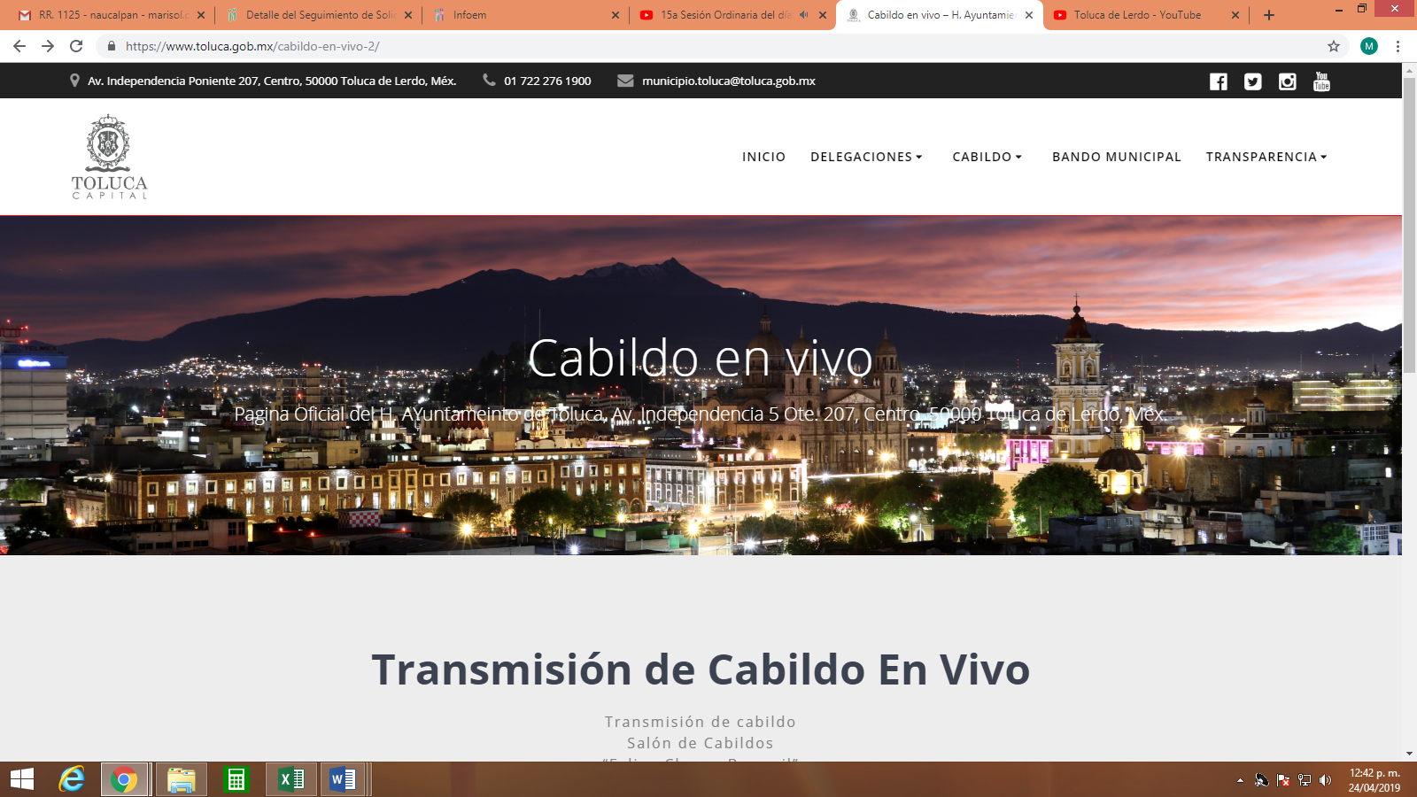
El icono señalado nos remite a la plataforma de you tube en donde se pueden ingresar a todas las sesiones de cabildo que se han llevado a cabo.

De lo anterior, se desprenden indicios, por lo tanto la información a analizar versa en el dicho del Presidente Municipal, el cual se registra en el video de la Tercera Sesión Ordinaria del H. Ayuntamiento de Toluca, en donde efectivamente se menciona que se tienen detectadas casi mil plazas sin justificación alguna, en cuanto a la Presidencia Municipal se encontró ochenta analistas y no se sabe que hacen, por lo que formará un grupo de trabajo para analizar caso por caso.

Ahora bien, si bien es cierto que el Presidente Municipal mencionó que formaría un grupo de trabajo con la finalidad de analizar cada uno de los casos, de las plazas injustificadas de las personas adscritas al Ayuntamiento de Toluca, también es cierto que en la Ley Orgánica Municipal se establecen las funciones específicas con las que cuenta el Presidente Municipal dentro de las principales se encuentran: presidir y dirigir las sesiones del ayuntamiento; ejecutar los acuerdos del ayuntamiento e informar su cumplimiento; promulgar y publicar el Bando Municipal en la Gaceta Municipal y en los estrados de la Secretaría del Ayuntamiento, así como ordenar la difusión de las normas de carácter general y reglamentos aprobados por el Ayuntamiento; asumir la representación jurídica del Municipio y del ayuntamiento, así como de las dependencias de la Administración Pública Municipal; vigilar y ejecutar los programas y acciones para la prevención, atención y en su caso, el pago de las responsabilidades económicas de los Ayuntamientos de los conflictos laborales; entregar al cabildo de forma mensual, la relación detallada del contingente económico de litigios laborales en contra del Ayuntamiento; convocar a sesiones ordinarias y extraordinarias a los integrantes del ayuntamiento; elaborar, con la aprobación del cabildo, el presupuesto correspondiente al pago de las responsabilidades económicas derivadas de los conflictos laborales; proponer al ayuntamiento los nombramientos de secretario, tesorero y titulares de las dependencias y organismos auxiliares de la administración pública municipal; expedir, previo acuerdo del Ayuntamiento, la licencia del establecimiento mercantil que autorice o permita la venta de bebidas alcohólicas; informar al cabildo de los casos de terminación y recisión de las relaciones laborales que se presenten independientemente de su causa, así como de las acciones que al respecto se deban tener para evitar los conflictos laborales; presidir las comisiones que le asigne la ley o el ayuntamiento; contratar y concertar en representación del ayuntamiento y previo acuerdo de éste, la realización de obras y la prestación de servicios públicos, por terceros o con el concurso del Estado o de otros ayuntamientos; verificar que la recaudación de las contribuciones y demás ingresos propios del municipio se realicen conforme a las disposiciones legales aplicables; vigilar la correcta inversión de los fondos públicos; supervisar la administración, registro, control, uso, mantenimiento y conservación adecuados de los bienes del municipio; tener bajo su mando los cuerpos de seguridad pública, tránsito y bomberos municipales; vigilar y ejecutar los programas y subprogramas de protección civil y realizar las acciones encaminadas a optimizar los programas tendientes a prevenir el impacto de los fenómenos perturbadores; vigilar que se integren y funcionen en forma legal las dependencias, unidades administrativas y organismos desconcentrados o descentralizados y fideicomisos que formen parte de la estructura administrativa; desarrollar y ejecutar las políticas, programas y acciones en materia de mejora regulatoria; proponer al ayuntamiento y ejecutar un programa especial para otorgar la licencia o permiso provisional de funcionamiento para negocios de bajo riesgo sanitario, ambiental o de protección civil, que autorice el cabildo conforme a la clasificación contenida en el Catálogo Mexiquense de Actividades Industriales, Comerciales y de Servicios de Bajo Riesgo; expedir o negar licencias o permisos de funcionamiento, previo acuerdo del ayuntamiento, para las unidades económicas, empresas, parques y desarrollos industriales, urbanos y de servicios; desarrollar y ejecutar las políticas, programas y acciones en materia de Gobierno Digital; entregar por escrito y en medio electrónico al ayuntamiento, dentro de los primeros cinco días hábiles del mes de diciembre de cada año, en sesión solemne de cabildo, un informe del estado que guarda la administración pública municipal; cumplir y hacer cumplir dentro de su competencia, las disposiciones contenidas en las leyes y reglamentos federales, estatales y municipales; coadyuvar con el Instituto de Verificación Administrativa del Estado de México respecto a la vigilancia a los establecimientos mercantiles con venta o suministro de bebidas alcohólicas en botella cerrada, consumo inmediato y al copeo, a fin de verificar que cuenten con la correspondiente licencia de funcionamiento y el Dictamen Único de Factibilidad ; instalar y vigilar el debido funcionamiento de la ventanilla única en materia de unidades económicas; promover el desarrollo institucional del Ayuntamiento; promover el patriotismo, la conciencia cívica, las identidades nacional, estatal y municipal; comunicar por escrito, con anticipación a su salida al extranjero; coadyuvar en la coordinación del cuerpo de seguridad pública a su cargo con las Instituciones de Seguridad Pública federales, estatales y de otros municipios; Satisfacer los requerimientos que le sean solicitados por la Secretaría de Seguridad para el registro y actualización de la licencia colectiva para la portación de armas de fuego de los elementos a su cargo; vigilar la integración, funcionamiento y cumplimiento de los acuerdos tomados por el Consejo Municipal de Seguridad Pública.

Dentro de las atribuciones mencionadas no se establece alguna que corresponda a lo solicitado por el particular, sin embargo es claro que el Presidente Municipal si mencionó que realizaría acciones para analizar los casos de las plazas injustificadas, por lo tanto se deberá solicitar la información a la Presidencia Municipal, en términos del artículo 162 de la Ley de Transparencia Local, para que sea esa área quien se pronuncie al respecto, conforme al artículo 18 de la Ley de Transparencia y Acceso a la Información Pública del Estado de México y Municipios, para que de esta manera entregue el documento o documentos en donde conste los estudios, análisis, compulsas, auditorias, arqueos, resultantes de las 1000 plazas injustificadas, empero no pasa desapercibido que no existe norma legal que advierta que dicha acción es obligatoria llevarla a cabo, por lo que de ser el caso, que esta no se haya llevado a cabo, bastará con que así lo haga del conocimiento del Recurrente, toda vez que en efecto el presidente Municipal así lo manifestó.

Si después de la búsqueda de la información, se haya localizado la información y esta contenga información susceptible de testarse o bien clasificarse, será necesario hacer la versión pública, con su respectivo acuerdo de clasificación.

Ahora bien por lo que respecta a los 80 analistas adscritos a la presidencia municipal, recordemos que el Sujeto Obligado respondió que solo se manda información de 12 analistas adscritos a la presidencia municipal y contratados durante el periodo mencionado y no así a los 80 que hace referencia el solicitante, puesto que no existe información y documentación de los faltantes 68 analistas, en este contexto debemos mencionar que el área que está dando respuesta es la competente para ello.

Al respecto ante el pronunciamiento por parte del Sujeto Obligado, es dable señalar que los actos que realicen los servidores públicos, se realizan apegados a la atribuciones conferidas en los manuales y reglamentos que al efecto se expidan por lo tanto, este Órgano de Transparencia no cuenta con las facultades para dudar de la veracidad de la información que manifiesta el Sujeto Obligado, por analogía el criterio 31/10 emitido por el entonces Instituto Federal de Acceso a la Información y Protección de Datos ahora Instituto Federal de Acceso a la Información y Protección de Datos que establece:

El Instituto Federal de Acceso a la Información y Protección de Datos no cuenta con facultades para pronunciarse respecto de la veracidad de los documentos proporcionados por los sujetos obligados. El Instituto Federal de Acceso a la Información y Protección de Datos es un órgano de la Administración Pública Federal con autonomía operativa, presupuestaria y de decisión, encargado de promover y difundir el ejercicio del derecho de acceso a la información; resolver sobre la negativa de las solicitudes de acceso a la información; y proteger los datos personales en poder de las dependencias y entidades. Sin embargo, no está facultado para pronunciarse sobre la veracidad de la información proporcionada por las autoridades en respuesta a las solicitudes de información que les presentan los particulares, en virtud de que en los artículos 49 y 50 de la Ley Federal de Transparencia y Acceso a la Información Pública Gubernamental no se prevé una causal que permita al Instituto Federal de Acceso a la Información y Protección de Datos conocer, vía recurso revisión, al respecto.

Ahora bien por lo que respecta al nombre, cargo, adscripción, salario, compensaciones, bonos y cualquier otro tipo de prestación entregada, si contaba con prestación de telefonía celular o radiolocalización, vehículo oficial, fecha de ingreso al servicio público y documentación presentada por las 1000 personas contratadas injustificadamente durante el trienio de Fernando Zamora Morales, el Sujeto Obligado informa que no se cuenta con el soporte documental que acredite o evidencie lo solicitado.

Es importante señalar que el Ayuntamiento de Toluca en el periodo de 2018, constaba de más de 6,000 trabajadores, por lo que de acuerdo con el dicho del Presidente Municipal que se encontraron 1000 personas contratadas injustificadamente, estas deberán estar dentro de las 6000, en este sentido, si del análisis al que hace referencia en el punto uno de este estudio se encontró información se deberá realizar una búsqueda exhaustiva de los documentos que comprueben el nombre, cargo, adscripción, fecha de ingreso, salario, compensaciones, bonos y cualquier otro tipo de prestación entregada, cabe señalar que el Director de Recursos Humanos del Sujeto Obligado mediante respuesta manifestó que los conceptos de compensaciones, bonos y cualquier otro tipo de prestación entregada, se encuentran incluidas de manera conjunta con el salario en el concepto general de percepciones, como se muestra a continuación:
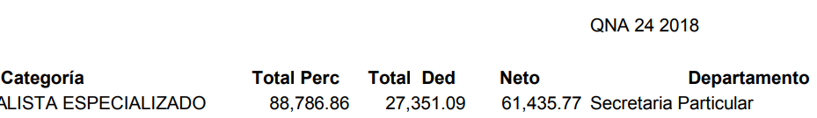
No obstante los Ayuntamientos cuentan con la obligación de remitir la nómina da cada quincena del periodo fiscal al OSFEM de acuerdo a los Lineamientos para la Elaboración y Presentación del Informe Mensual Municipal 2018, emitidos por el Órgano Superior de Fiscalización del Estado de México, mismos que contienen los formatos e información que debe ser proporcionada para la integración de los informes mensuales que se entregan a éste de forma digitalizada, siendo la nómina la cual se puede advertir la percepciones percibidas por los servidores públicos, correspondiente a un periodo determinado; de tal manera, dichos formatos constituyen un soporte documental de que la información solicitada por el recurrente obra en los archivos del Sujeto Obligado, como se advierte a continuación:
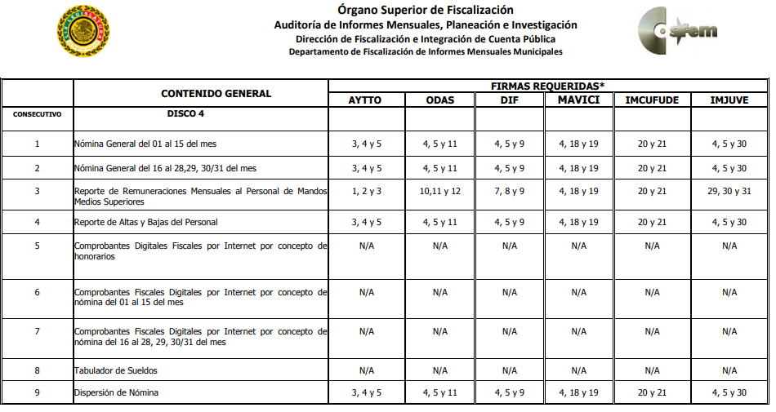

Acorde a lo anterior es claro que el Sujeto Obligado cuenta con la información solicitada, puesto que entrega mensualmente las dos nominas correspondientes a las dos quincenas de cada, al Órgano Superior de Fiscalización del Estado de México, por ende es dable ordenar se entregue la nómina de todo el personal adscrito a la Dirección de Planeación, Información, Programación y Evaluación del Sujeto Obligado de la primera y segunda quince del mes de febrero de dos mil dieciocho, para ellos existe un documento es especifico, el cual se muestra a continuación:
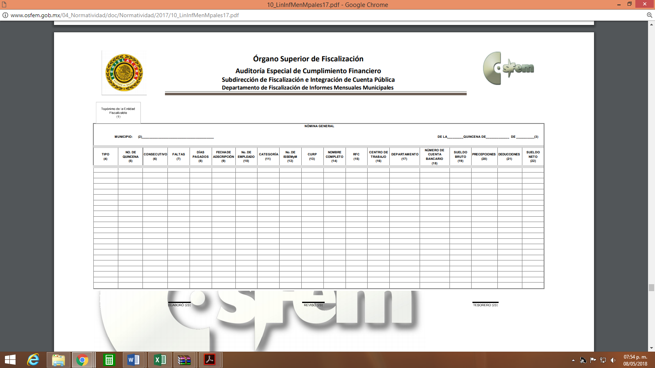
Del formato anterior se puede advertir que la información se encuentra desagregada a mayor grado de detalle del que proporciono el Sujeto Obligado, por lo tanto se deberá entregar la nómina correspondiente o bien el o los documentos en donde conste el nombre cargo, adscripción, fecha de ingreso, salario, compensaciones, bonos y cualquier otro tipo de prestación entregada, a mayor grado de detalle, en versión pública de las 1000 personas contratadas injustificadamente durante el trienio de Fernando Zamora Morales.

Por lo que respecta al personal que contaba con prestación de telefonía celular o radiolocalización y vehículo oficial al no ser una prestación obligatoria por parte del Patrón y debido a que en informe justificado manifestó que solo tres personas contaban con esta prestación, se advierte que si se cuenta con la información, por ende se deberá entregar el documento en donde conste el nombre del servidor público que cuenta con dichas prestaciones.

Ahora bien por cuanto hace a la documentación remitida mediante respuesta, con relación a los documentos que presentaron las doce personas adscritas a la presidencia municipal, en este punto es importante señalar que el Sujeto Obligado remitió curriculum vitae, certificados de estudios y cartas de recomendación, testando fotografías, calificaciones, firmas y CURP, en este sentido debemos mencionar lo siguiente:

Por cuanto hace a las fotografías si bien es cierto que el artículo 143, fracción I, de la Ley de Transparencia y Acceso a la Información Pública del Estado de México y Municipios, considera que como información confidencial la referente a los datos personales concernientes a una persona física o jurídica colectiva identificada o identificable.

Así mismo Ley de Protección de Datos Personales del Estado de México tiene por objeto garantizar la protección de los datos personales, siendo la prerrogativa conferida a las personas contra la posible divulgación de sus datos, de tal forma que no pueda afectarse su entorno personal, social o profesional, y que la legislación en la materia, establece como principios básicos, garantizar al titular de la información que el tratamiento de sus datos será estrictamente el necesario para cumplir con el fin para el que fueron recabados, siendo por tanto obligatoria la confidencialidad y el respecto a su privacidad, con relación al uso, la seguridad, la difusión y la distribución de dicha información.

En estos casos, se debe corroborar una conexión patente entre la información confidencial y un tema de interés público la fotografía de un servidor público contenidos en un currículum vitae, títulos universitarios y certificados de estudios son datos personales susceptibles de ser clasificados como confidenciales, no obstante, el interés público que existe, radica en que ésta medida permite identificar la relación que tiene la persona que aparece en la fotografía con la experiencia tanto laboral como académica. Lo que además permitirá identificar si la persona titular del currículum vitae, títulos universitarios y certificados de estudios son quienes brindan sus servicios al Sujeto Obligado.

Como ya se ha señalado, el interés público consiste en que las personas, conozcan si la trayectoria académica y profesional que se encuentra inmersa dentro del currículum vitae que se solicitó, corresponde a las personas que se encuentran laborando en la administración pública municipal.

Lo anterior permitirá saber si las personas a través de la preparación tanto académica como laboral que presume tener, es idónea para desempeñar dentro de la Administración Pública Municipal y asimismo conocer si existe relación entre la información ahí transcrita con las personas que aparecen en la fotografía.

Lo anterior, en razón de que los cargos que ostentan los servidores públicos antes mencionados, encuadran en las obligaciones de transparencia inmersas en el artículo 92, fracción XXI, de la Ley en la materia, en donde estipula que la información curricular, desde el nivel de jefe de departamento o equivalente, hasta el titular de los sujeto obligados, deberán poner a disposición del público de manera permanente y actualizada de forma sencilla, precisa y entendible, en los respectivos medios electrónicos, de acuerdo con sus facultades, atribuciones, funciones u objeto social, según corresponda, la información, por lo menos, de los temas, documentos, políticas y demás información señalada en el artículo antes señalado.

Es importante señalar que dentro de la información remitida en respuesta el Sujeto Obligado plasma que los doce servidores públicos tienen una categoría de analistas especializados, adscritos al departamento de la secretaria particular y coordinación de giras, logística y eventos especiales, en la siguiente imagen se muestra el total de percepciones, el total de deducciones y el neto como se muestra a continuación:
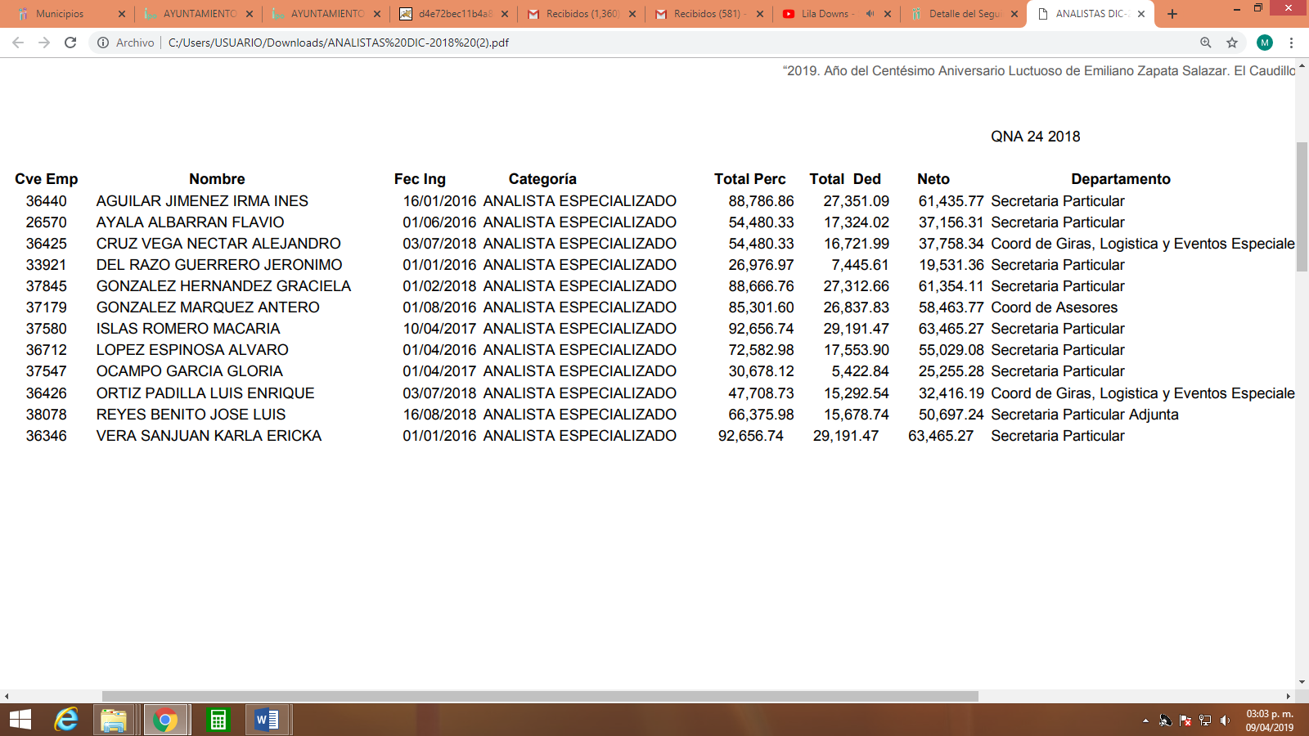
Ahora bien, es importante señalar que el testar la fotografía o bien dejarla a la vista, recae en la condición del servidor público del que se trate, como criterio de esta ponencia es dejarla a la vista cuando se trata de servidores públicos de mandos medio y superiores o bien cuando den atención al público, por el contrario cuando el personal sea operativo o general esta se deberá testar.

En este sentido el Sujeto Obligado deberá realizar un análisis de la información remitida, ya que de la categoría que se establece en el listado anterior, se aprecia que los servidores públicos son analistas especializados, no obstante el sueldo que perciben corresponden a mandos medios y superiores y de ser el caso que dichos servidores públicos correspondan a mandos medios o superiores, deberá realizarse una nueva versión pública de la información remitida en respuesta dejando visible la fotografía y por ende realizar el acuerdo de clasificación que sustente la versión pública de los documentos que se remitan, por el contrario para el caso de que efectivamente los servidores públicos de referencia correspondan a un nivel operativo o general, bastará con que así lo haga del conocimiento del recurrente.
Cabe señalar que en dos de los documentos remitidos (cedula profesional, certificado de competencia laboral) del servidor público López Espinoza Álvaro se dejó a la vista la fotografía, para el caso concreto aplica el mismo criterio antes mencionado.

Por lo que respecta al código de barras de la cedula profesional antes mencionada se precisa que son datos que invariablemente corresponden a información que no abona a la trasparencia es decir el Código de barras, bidimensional y zona de lectura mecánica de cédulas profesionales, acorde a la información pública de la Secretaría de Educación Pública, con la finalidad de fortalecer las acciones en materia de registro, control y vigilancia del ejercicio profesional, se expidió una nueva cédula profesional con mayor nivel de seguridad, entre lo que destaca la incrustación de los datos en comento, así mismo, en el vínculo siguiente https://www.gob.mx/cedulaprofesional, se establece que el código de barras y bidimensional constituyen elementos de seguridad, dado que con su lectura se puede acceder al contenido del documento, dado que dicha información se asocia directamente con el titular de los datos, se debe estimar como confidencial.

Por lo que respecta a la firma del titular de la cedula profesional, esta es plasmada en su calidad de ciudadano y no como servidor público, es decir si firma se plasma en un documento como un acto de autoridad o en el ejercicio del servicio público, debe hacerse pública, ya que da validez al documento en cuestión, tal y como establece el Criterio 10/10 del IFAI, hoy INAI:

“La firma de los servidores públicos es información de carácter público cuando ésta es utilizada en el ejercicio de las facultades conferidas para el desempeño del servicio público. Si bien la firma es un dato personal confidencial, en tanto que identifica o hace identificable a su titular, cuando un servidor público emite un acto como autoridad, en ejercicio de las funciones que tiene conferidas, la firma mediante la cual valida dicho acto es pública. Lo anterior, en virtud de que se realizó en cumplimiento de las obligaciones que le corresponden en términos de las disposiciones jurídicas aplicables. Por tanto, la firma de los servidores públicos, vinculada al ejercicio de la función pública, es información de naturaleza pública, dado que documenta y rinde cuentas sobre el debido ejercicio de sus atribuciones con motivo del empleo, cargo o comisión que le han sido encomendados.” (Sic)

Por el contrario si la firma se encuentra en un documento personal como lo es la cedula profesional, es claro que no se debe hacer pública pues afectaría la esfera personal del titular de los datos.

Derivado de lo anterior, el Sujeto Obligado no siguió con el procedimiento correspondiente, por lo tanto, es conveniente señalar la fracción X, del artículo 36, de la Ley de Transparencia y Acceso a la Información Pública del Estado de México y Municipios, que establece:

“Artículo 36. El Instituto tendrá, en el ámbito de su competencia, las siguientes atribuciones:
…
X. Hacer del conocimiento del órgano de control interno o equivalente de cada Sujeto Obligado las infracciones a esta Ley;
…”

Asimismo, este Pleno hará del conocimiento del órgano de control de este Instituto de las infracciones en que el Sujeto Obligado incurrió, toda vez que la naturaleza de investigar y sancionar corresponde a un ente distinto a éste a través de un procedimiento diferente al recurso de revisión, lo cual se encuentra previsto en la Ley de Transparencia Acceso a la Información Pública del Estado de México y Municipios específicamente en sus artículos 190, 222 y 223 que señalan lo siguiente:

“Artículo 190. Cuando el Instituto determine durante la sustanciación del recurso de revisión que pudo haberse incurrido en una probable responsabilidad por el incumplimiento a las obligaciones previstas en esta Ley y las demás disposiciones jurídicas aplicables en la materia, deberá hacerlo del conocimiento del órgano de control interno de la instancia competente para que éste inicie, en su caso, el procedimiento de responsabilidad respectivo, cuyo resultado deberá de ser informado al Instituto.

Artículo 222. Son causas de responsabilidad administrativa de los servidores públicos de los sujetos obligados, por incumplimiento de las obligaciones establecidas en la materia de la presente Ley, las siguientes:
…
I. Cualquier acto u omisión que provoque la suspensión o deficiencia en la atención de las solicitudes de información;
II. La falta de respuesta a las solicitudes de información en los plazos señalados en la normatividad aplicable;
…
Artículo 223. El Instituto dará vista a la Contraloría Interna y Órgano de Control y Vigilancia en términos de la Ley de Responsabilidades de los Servidores Públicos del Estado y Municipios, para que determine el grado de responsabilidad de quienes incumplan con las obligaciones de la presente Ley.”

En este sentido el pleno de este Organismo debe salvaguardar la protección de datos personales, de acuerdo a las funciones inherentes del Instituto de Transparencia y Protección de Datos Personales.

En este mismo sentido es indispensable mencionar que las firmas de las personas que avalan los certificados de estudios, comprobantes de estudios, boletas, títulos universitarios, constancias de estudios y cartas de pasante, son consideradas por este pleno como públicas toda vez que su firma respalda la emisión del documento, si bien es cierto que algunos documentos son emitidos por instituciones públicas y otros más por instituciones educativas privadas, también es cierto que los documentos que avalan que el titular concluyo o sigue con los estudios correspondientes, es indispensable que una autoridad ya sea de institución educativa pública o privada avale o garantice con su firma que efectivamente el documento es fehaciente, aunado a ello cuando las instituciones educativas tiene reconocimiento y validez oficial por parte de la Secretaria de Educación pública da fe de que la persona que concluyo los estudios correspondientes y de esta manera demuestra tener los conocimiento necesarios de conformidad con la legislación aplicable, para desempeñar el ejercicio de sus funciones por lo tanto este pleno considera que las firmas de las personas que avalan los documentos emitidos sean públicas.

Bajo estos argumentos el Sujeto Obligado deberá dejar visibles las firmas de las personas que avalan los certificados de estudios, comprobantes de estudios, boletas, títulos universitarios, constancias de estudios y cartas de pasante y entregarlas al recurrente.

Derivado de lo anterior y en concordancia con el punto antes estudiado, el Sujeto Obligado deberá remitir los documentos de las 1000 personas contratadas injustificadamente durante la administración 2016-2018.

Ahora bien, cabe señalar que en respuesta el Sujeto Obligado menciona que lo correspondiente a las mil personas contratadas injustificadamente, no cuenta con soporte documental que acredite o evidencie lo solicitado por el particular y por lo que respecta a los analistas de la Presidencia Municipal manifiesta que solo se remite información de doce analistas y no así a los ochenta analistas puesto que no existe la información y documentación de los sesenta y ocho faltantes, no obstante es un poco ambigua dicha respuesta, ya que no manifiesta si solo esas doce plazas son las que se encuentran adscritas a la Presidencia Municipal, o si existe más personal adscrito a la presidencia municipal y solo hay documentación de doce personas, o bien si solo de las doce personas que fue remitida la información son las que se encontraron en relación a la contratación injustificada, Si bien es cierto que el Presidente Municipal si manifestó que se tenía detectadas mil plazas sin justificación, es claro que se tiene identificado cuales son esos servidores públicos, ya que durante el trienio anterior se advierte que el Sujeto Obligado contaba con una plantilla de personal de más de 6000 mil personas, por ende se debe informar lo concerniente.

Para el caso de que no se cuente con la información precisada en el párrafo anterior, se deberá emitir el acuerdo de inexistencia, en términos de los artículos 19, 169 y 170 de la Ley de la materia como se enuncia a continuación:

“Artículo 19. Se presume que la información debe existir si se refiere a las facultades, competencias y funciones que los ordenamientos jurídicos aplicables otorgan a los sujetos obligados.
En los casos en que ciertas facultades, competencias o funciones no se hayan ejercido, se debe motivar la respuesta en función de las causas que motiven tal circunstancia. Si el sujeto obligado, en el ejercicio de sus atribuciones, debía generar, poseer o administrar la información, pero ésta no se encuentra, el Comité de transparencia deberá emitir un acuerdo de inexistencia, debidamente fundado y motivado, en el que detalle las razones del por qué no obra en sus archivos.

Artículo 169. Cuando la información no se encuentre en los archivos del sujeto obligado, el Comité de Transparencia:

I. Analizará el caso y tomará las medidas necesarias para localizar la información;
II. Expedirá una resolución que confirme la inexistencia del documento;
III. Ordenará, siempre que sea materialmente posible, que se genere o se reponga la información en caso de que ésta tuviera que existir en la medida que deriva del ejercicio de sus facultades, competencias o funciones, o que previa acreditación de la imposibilidad de su generación, exponga de forma fundada y motivada, las razones por las cuales en el caso particular no ejerció dichas facultades, competencias o funciones, lo cual notificará al solicitante a través de la Unidad de Transparencia; y
IV. Notificará al órgano interno de control o equivalente del sujeto obligado quien, en su caso, deberá iniciar el procedimiento de responsabilidad administrativa que corresponda.
La Unidad de Transparencia deberá notificarlo al solicitante por escrito, en un plazo que no exceda de quince días hábiles contados a partir del día siguiente a la presentación de la solicitud.
Este plazo podrá ampliarse hasta por otros siete días hábiles, siempre que existan razones para ello, debiendo notificarse por escrito al solicitante.
Artículo 170. La resolución del Comité de Transparencia que confirme la inexistencia de la información solicitada contendrá los elementos mínimos que permitan al solicitante tener la certeza de que se utilizó un criterio de búsqueda exhaustivo, además de señalar las circunstancias de tiempo, modo y lugar que generaron la existencia en cuestión y señalará al servidor público responsable de contar con la misma.”

Bajo éste tenor es preciso advertir que es necesaria la emisión del acuerdo de inexistencia en aquellos casos en que el sujeto obligado debió poseer la información solicitada, entonces su Comité de Transparencia tiene el deber de emitir un acuerdo de inexistencia, el cual se insiste, se dicta en aquellos supuestos en los que si bien la información solicitada la genera, posee o administra el sujeto obligado en el marco de las funciones de derecho público; sin embargo, éste no lo posee por la razones que deberá expresar a través de un acuerdo debidamente fundado y motivado.

Por tanto, cuando se actualiza el supuesto de inexistencia, la declaratoria correspondiente, no opera en automático, pues para que pueda surtir todos sus efectos jurídicos, es necesario cumplir con los requisitos formales que establecen los artículos citados previamente.

- De la Versión Pública

Respecto de los documentos que se ordena su entrega cabe señalar que el derecho de acceso a la información pública tiene como limitante el respeto a la intimidad y a la vida privada de las personas, por lo que la entrega de la información, en caso de contener datos personales, deberá ser en versión pública en la que se suprima aquella información relacionada con la vida privada de los particulares y de los servidores públicos, de acuerdo con dispuesto en los artículos 3, fracciones IX, XX, XXI y XLV; 91, 122, 132, 137, 143 fracción I, de la Ley de Transparencia y Acceso a la Información Pública del Estado de México y Municipios.

“Artículo 3. Para los efectos de la presente Ley se entenderá por:
[…]
IX. Datos personales: La información concerniente a una persona, identificada o identificable según lo dispuesto por la Ley de Protección de Datos Personales del Estado de México;
[…]
XX. Información clasificada: Aquella considerada por la presente Ley como reservada o confidencial;
XXI. Información confidencial: Se considera como información confidencial los secretos bancario, fiduciario, industrial, comercial, fiscal, bursátil y postal, cuya titularidad corresponda a particulares, sujetos de derecho internacional o a sujetos obligados cuando no involucren el ejercicio de recursos públicos;
[…]
XLV. Versión pública: Documento en el que se elimine, suprime o borra la información clasificada como reservada o confidencial para permitir su acceso.

Artículo 91. El acceso a la información pública será restringido excepcionalmente, cuando ésta sea clasificada como reservada o confidencial.

Artículo 122. La clasificación es el proceso mediante el cual el sujeto obligado determina que la información en su poder actualiza alguno de los supuestos de reserva o confidencialidad, de conformidad con lo dispuesto en el presente título.
[…]
Artículo 132. La clasificación de la información se llevará a cabo en el momento en que:
[…]
II. Se determine mediante resolución de autoridad competente; o

Artículo 137. Cuando un mismo medio, impreso o electrónico, contenga información pública y reservada o confidencial, la Unidad de Transparencia para efectos de atender una solicitud de información, deberán elaborar una versión pública en la que se testen las partes o secciones clasificadas, indicando su contenido de manera genérica y fundando y motivando su clasificación.

Artículo 143. Para los efectos de esta Ley se considera información confidencial, la clasificada como tal, de manera permanente, por su naturaleza, cuando:
I. Se refiera a la información privada y los datos personales concernientes a una persona física o jurídica colectiva identificada o identificable;
[…]

Ahora bien los Lineamientos Generales en materia de Clasificación y Desclasificación de la información, así como para la elaboración de versiones públicas, emitidos por el Sistema Nacional de Transparencia, Acceso a la Información Pública y Protección de Datos Personales, establecen lo siguiente:

“Cuarto. Para clasificar la información como reservada o confidencial, de manera total o parcial, el titular del área del sujeto obligado deberá atender lo dispuesto por el Título Sexto de la Ley General, en relación con las disposiciones contenidas en los presentes lineamientos, así como en aquellas disposiciones legales aplicables a la materia en el ámbito de sus respectivas competencias, en tanto estas últimas no contravengan lo dispuesto en la Ley General.
Los sujetos obligados deberán aplicar, de manera estricta, las excepciones al derecho de acceso a la información y sólo podrán invocarlas cuando acrediten su procedencia.
…
Quinto. La carga de la prueba para justificar toda negativa de acceso a la información, por actualizarse cualquiera de los supuestos de clasificación previstos en la Ley General, la Ley Federal y leyes estatales, corresponderá a los sujetos obligados, por lo que deberán fundar y motivar debidamente la clasificación de la información ante una solicitud de acceso o al momento en que generen versiones públicas para dar cumplimiento a las obligaciones de transparencia, observando lo dispuesto en la Ley General y las demás disposiciones aplicables en la materia.
Octavo. Para fundar la clasificación de la información se debe señalar el artículo, fracción, inciso, párrafo o numeral de la ley o tratado internacional suscrito por el Estado mexicano que expresamente le otorga el carácter de reservada o confidencial.
Para motivar la clasificación se deberán señalar las razones o circunstancias especiales que lo llevaron a concluir que el caso particular se ajusta al supuesto previsto por la norma legal invocada como fundamento.
…

DE LA INFORMACIÓN CONFIDENCIAL
Trigésimo octavo. Se considera información confidencial:
I. Los datos personales en los términos de la norma aplicable;

II. La que se entregue con tal carácter por los particulares a los sujetos obligados, siempre y cuando tengan el derecho de entregar con dicho carácter la información, de conformidad con lo dispuesto en las leyes o en los Tratados Internacionales de los que el Estado mexicano sea parte, y

III. …

La información confidencial no estará sujeta a temporalidad alguna y sólo podrán tener acceso a ella los titulares de la misma, sus representantes y los servidores públicos facultados para ello.”
(Énfasis añadido)

Para el caso de que en los documentos presentados por los servidores públicos al momento de su contratación se encuentre el certificado de no antecedentes penales, este se tendrá que emitir en versión pública conforme a lo siguiente: la dependencia encargada de su emisión es el Instituto de Servicios Periciales y se encarga de recabar los datos personales del interesado, de entre los que se destaca la huella dactilar, misma que es considerada un dato personal sensible de carácter biométrico.
En esa virtud, el INAI emitió la Guía para el tratamiento de datos biométricos en la cual estipuló que dentro de los datos biométricos que refieren a características físicas y fisiológicas se encuentra la huella dactilar, mismas que se forman a partir de la superficie desigual de la piel de los dedos de la mano, en donde se identifican diversas protuberancias y hendiduras conocidas como crestas y valles, las cuales se encuentran dispuestas de modo único.
En ese sentido, podemos concluir que las huellas dactilares refieren y están asociadas a una persona física en lo particular; por lo tanto, dicho dato personal sensible debe ser protegido mediante la elaboración de la versión pública correspondiente.
Por lo que respecta a los certificados médicos que en su caso existan en los expedientes de los servidores públicos, es de carácter confidencial, ya que dicha información no es de acceso público, no abona a la transparencia, ni a la rendición de cuentas, por el contrario se trata de información privada que sólo atañe a sus titulares y por ende se trata de información confidencial al contener datos personales y presumible datos personales sensibles tal y como se precisa a continuación.
La Ley de Transparencia y Acceso a la Información Pública del Estado de México y Municipios define a los datos personales y la información privada en su artículo 3, fracciones IX y XXIII en los términos siguientes:
Artículo 3. Para los efectos de la presente Ley se entenderá por:
…
IX. Datos personales: La información concerniente a una persona, identificada o identificable según lo dispuesto por la Ley de Protección de Datos Personales del Estado de México;
XXIII. Información privada: La contenida en documentos públicos o privados que refiera a la vida privada y/o los datos personales, que no son de acceso público;
Por su parte de la Ley de Protección de Datos Personales de nuestra entidad define a los datos personales y a los datos personales sensibles como:
“Glosario
Artículo 4.- Para los efectos de esta Ley se entiende por:
…
XI. Datos personales: a la información concerniente a una persona física o jurídica colectiva identificada o identificable, establecida en cualquier formato o modalidad, y que esté almacenada en los sistemas y bases de datos, se considerará que una persona es identificable cuando su identidad pueda determinarse directa o indirectamente a través de cualquier documento informativo físico o electrónico.
XII. Datos personales sensibles: a las referentes de la esfera de su titular cuya utilización indebida pueda dar origen a discriminación o conlleve un riesgo grave para éste. De manera enunciativa más no limitativa, se consideran sensibles los datos personales que puedan revelar aspectos como origen racial o étnico, estado de salud física o mental, presente o futura, información genética, creencias religiosas, filosóficas y morales, opiniones políticas y preferencia sexual.
(Énfasis añadido)

De los lineamientos antes transcritos se advierte claramente que específicamente en el numeral OCTAVO, se establece que para fundar la clasificación de la información se debe señalar el artículo, fracción, inciso, párrafo o numeral de la ley o tratado internacional suscrito por el Estado mexicano que expresamente le otorga el carácter de reservada o confidencial.

Así, los Acuerdos de Clasificación emitidos por los Comités de Transparencia de los Sujetos Obligados deben cumplir los ordenamientos anteriormente citados para generar certeza jurídica a los particulares, y por ende, que se cumpla con la debida fundamentación y motivación.

En esa tesitura, al hablar de fundamentación y motivación es necesario destacar que el primer concepto se vincula con la cita del precepto legal aplicable al caso en concreto y la motivación tiene como fin que el solicitante conozca a detalle y de manera completa todas y cada una de las circunstancias y condiciones que determinaron la clasificación como reservada de la información, de tal manera que sea evidente y muy claro para el particular cuestionar y controvertir el mérito de la decisión permitiéndole una real y auténtica defensa.

Sirven de sustento, a lo anterior las tesis jurisprudenciales números I.4º.A. J/43 y VI. 2º. J/43, publicadas en el Semanario Judicial de la Federación y su Gaceta, con el número de registro 175,082 y 203,143, respectivamente, cuyo texto y sentido literal es el siguiente:
“FUNDAMENTACIÓN Y MOTIVACIÓN. EL ASPECTO FORMAL DE LA GARANTÍA Y SU FINALIDAD SE TRADUCEN EN EXPLICAR, JUSTIFICAR, POSIBILITAR LA DEFENSA Y COMUNICAR LA DECISIÓN. El contenido formal de la garantía de legalidad prevista en el artículo 16 constitucional relativa a la fundamentación y motivación tiene como propósito primordial y ratio que el justiciable conozca el "para qué" de la conducta de la autoridad, lo que se traduce en darle a conocer en detalle y de manera completa la esencia de todas las circunstancias y condiciones que determinaron el acto de voluntad, de manera que sea evidente y muy claro para el afectado poder cuestionar y controvertir el mérito de la decisión, permitiéndole una real y auténtica defensa. Por tanto, no basta que el acto de autoridad apenas observe una motivación pro forma pero de una manera incongruente, insuficiente o imprecisa, que impida la finalidad del conocimiento, comprobación y defensa pertinente, ni es válido exigirle una amplitud o abundancia superflua, pues es suficiente la expresión de lo estrictamente necesario para explicar, justificar y posibilitar la defensa, así como para comunicar la decisión a efecto de que se considere debidamente fundado y motivado, exponiendo los hechos relevantes para decidir, citando la norma habilitante y un argumento mínimo pero suficiente para acreditar el razonamiento del que se deduzca la relación de pertenencia lógica de los hechos al derecho invocado, que es la subsunción.”
“FUNDAMENTACION Y MOTIVACION. La debida fundamentación y motivación legal, deben entenderse, por lo primero, la cita del precepto legal aplicable al caso, y por lo segundo, las razones, motivos o circunstancias especiales que llevaron a la autoridad a concluir que el caso particular encuadra en el supuesto previsto por la norma legal invocada como fundamento.”

Entonces, el Sujeto Obligado debe seguir el procedimiento legal establecido para su clasificación, es decir, es necesario que el Comité de Transparencia emita un Acuerdo de Clasificación que cumpla con las formalidades previstas en los artículos 137, 140, 143 y 149 de la Ley de Transparencia y Acceso a la Información Pública del Estado de México y Municipios.

Finalmente y en mérito de lo expuesto en líneas anteriores, resultan fundados los motivos de inconformidad vertidos por el Recurrente, por ello con fundamento en el artículo 186 fracción III de la Ley de Transparencia y Acceso a la Información Pública del Estado de México y Municipios, se modifica la respuesta a la solicitud de información 00032/TOLUCA/IP/2019, que ha sido materia del presente fallo.

Por lo antes expuesto y fundado.

SE RESUELVE

PRIMERO. Resultan fundadas las razones o motivos de inconformidad hechos valer por la Recurrente en términos del considerando cuarto de la presente resolución.

SEGUNDO. Se modifica la respuesta del Sujeto Obligado, en términos del considerando cuarto de esta resolución y se ordena previa búsqueda exhaustiva y razonable, haga entrega vía SAIMEX, de ser el caso en versión pública de lo siguiente:

- Documento o documentos en donde consten los estudios, análisis, compulsas, auditorias o arqueos, resultantes de las mil plazas injustificadas, contratadas durante la administración 2016-2018.
- El o los documentos en donde conste el nombre, cargo, adscripción, fecha de ingreso, salario, compensaciones, bonos y cualquier otro tipo de prestación entregada, a mayor grado de detalle de los mil servidores público referidos en la solicitud de información.
- Documento en donde conste los nombres de los servidores públicos que se les haya asignado telefonía celular o radiolocalización y vehículo oficial.
- Documentos que presentaron al momento de su contratación los mil servidores públicos referidos en la solicitud de información.

El acuerdo de clasificación que respalde la versión pública de la documentación entregue el Sujeto Obligado para dar cumplimiento a la presente resolución, en términos de lo señalado en el Considerando Cuarto y en los artículos 49, fracción VIII, 132, fracción II de la Ley de Transparencia y Acceso a la Información Pública del Estado de México y Municipios y demás normatividades aplicables.

Respecto del numeral dos y cuatro del presente resolutivo, para el caso de que no se cuente con el total de la información solicitada, será necesario emitir acuerdo de inexistencia correspondiente por la documentación faltante.
TERCERO. Notifíquese la presente resolución vía SAIMEX, al Titular de la Unidad de Transparencia del Sujeto Obligado, para que en los términos previstos en los artículos 186, último párrafo y 189 párrafo segundo de la Ley de Transparencia y Acceso a la Información Pública del Estado de México y Municipios, dé cumplimiento a lo ordenado dentro del plazo de diez días hábiles, e informe a este Instituto en un plazo de tres días hábiles siguientes sobre el cumplimiento dado a la presente resolución tal y como lo disponen los artículos 198 y 199 de la citada ley.

CUARTO. Notifíquese al Recurrente la presente resolución vía SAIMEX; y hágase de su conocimiento, que podrá impugnarla vía Juicio de Amparo en los términos de las leyes aplicables, de conformidad con lo establecido en el artículo 196 de la Ley de Transparencia y Acceso a la Información Pública del Estado de México y Municipios.

QUINTO. Gírese oficio al Titular de la Contraloría Interna y Órgano de Control y Vigilancia de este Instituto, de conformidad con el artículo 190 de la Ley de Transparencia y Acceso a la Información Pública del Estado de México y Municipios determine lo conducente, en términos del considerando cuarto de la presente resolución.

ASÍ LO RESUELVE, POR UNANIMIDAD DE VOTOS EL PLENO DEL INSTITUTO DE TRANSPARENCIA, ACCESO A LA INFORMACIÓN PÚBLICA Y PROTECCIÓN DE DATOS PERSONALES DEL ESTADO DE MÉXICO Y MUNICIPIOS, CONFORMADO POR LOS COMISIONADOS ZULEMA MARTÍNEZ SÁNCHEZ, EVA ABAID YAPUR, JOSÉ GUADALUPE LUNA HERNÁNDEZ, JAVIER MARTÍNEZ CRUZ, CON AUSENCIA JUSTIFICADA Y LUIS GUSTAVO PARRA NORIEGA, CON AUSENCIA JUSTIFICADA, EN LA DÉCIMA NOVENA SESIÓN ORDINARIA CELEBRADA EL VEINTIDÓS DE MAYO DE DOS MIL DIECINUEVE, ANTE EL SECRETARIO TÉCNICO DEL PLENO, ALEXIS TAPIA RAMÍREZ. ---------------------------------------------------------------------------------------------------------------------------------------------------------------------------------------------------------------------------------------------------------------------------------------------------------------------------------------------------------------------------------------------------------------------------------------------------------------------------------------------------------------------------------------------------------------------------------------------------------------------------------------------------------------------------------------------------------------------------------------------------------------------------------------------------------------------------------------------------------------------------------------------------------------------------------------------------------------------------------------------------------------------------------------------------------------------------------------------------------------------------------------------------------------------------------------------------------------------------------------------------------------------------------------------------------------------------------------------------------------------------------------------------------------------------------------------------------------------------------------------------------------------------------------------------------------------------------------------------------------------------------------------------------------------------------------------------------------------------------------------------------------------------------------------------------------------------------------------------------------------------------------------------------------------------------------------------------------------------------------------------------------------------------------------------------------------------------------------------------------------------------------------------------------------------------------------------------------------------------------------------------------------------------------------

Zulema Martínez Sánchez
Comisionada Presidenta
(Rúbrica)

José Guadalupe Luna Hernández
Comisionado
(Rúbrica)

Eva Abaid Yapur
Comisionada
(Rúbrica)

Luis Gustavo Parra Noriega
Comisionado
(Ausencia Justificada)

Javier Martínez Cruz
Comisionado
(Ausencia Justificada)

Alexis Tapia Ramírez
Secretario Técnico del Pleno
(Rúbrica)

Esta hoja corresponde a la resolución de fecha veintidós de mayo de dos mil diecinueve, emitida en el recurso de revisión 01450/INFOEM/IP/RR/2019.
OSAM/MOC

Artículo 162. Las unidades de transparencia deberán garantizar que las solicitudes se turnen a todas las Áreas competentes que cuenten con la información o deban tenerla de acuerdo a sus facultades, competencias y funciones, con el objeto de que realicen una búsqueda exhaustiva y razonable de la información solicitada.
Artículo 18. Los sujetos obligados deberán documentar todo acto que derive del ejercicio de sus facultades, competencias o funciones, considerando desde su origen la eventual publicidad y reutilización de la información que generen.

